## 1571029061(1)附件13：规划核实意见书（范例）

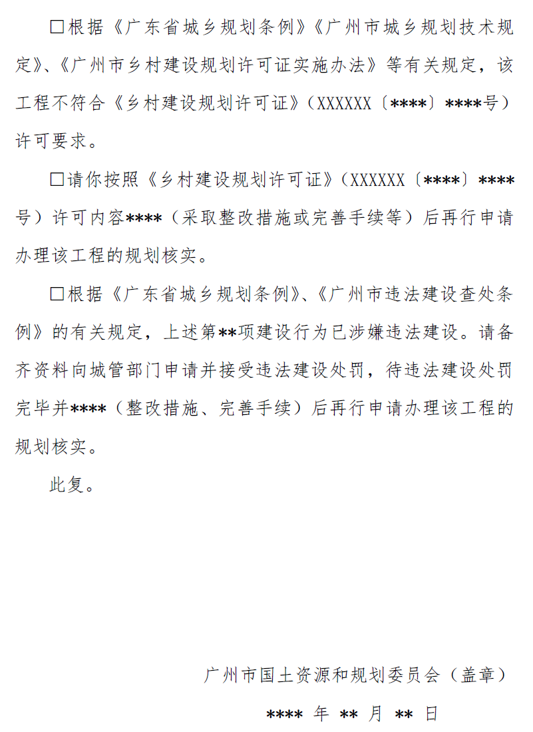

附件: 验收测量记录册